Ngày 28/10/2021, Trường Mẫu giáo Hướng Thọ Phú đã long trọng tổ chức Hội Nghị Cán bộ, viên chức, người lao động năm học 2020 - 2021
​Ngày 28/10/2021 Trường MG Hướng Thọ Phú tiến hành Hội nghị CBVCNLĐ năm học 2021-2022 nhằm đánh giá lại kết quả đã đạt được trong năm học 2020-2021 nêu những khó khăn, hạn chế và từ đó đề ra phương hướng, nhiệm vụ của năm học 2021-2022.
Đây là Hội nghị nhằm phát huy quyền làm chủ, năng lực sáng tạo của đội ngũ CB,VC, NLĐ trong nhà trường. Hội nghị này là một hoạt động quan trọng nhằm phát huy quyền làm chủ của cán bộ giáo viên, nhân viên đề xuất ý kiến, bày tỏ nguyện vọng đối với ban giám hiệu nhà trường để góp phần xây dựng trường vững mạnh.
Tại hội nghị, bà Nguyễn Thị Ánh Ngọc – Hiệu trưởng nhà trường báo cáo kết quả thực hiện nghị quyết hội nghị CB, VC, NLĐ năm học 2020 – 2021 và dự thảo phương hướng, nhiệm vụ năm học 2021 – 2022; triển khai quy chế làm việc, lấy ý kiến về quy chế chi tiêu nội bộ năm 2022.
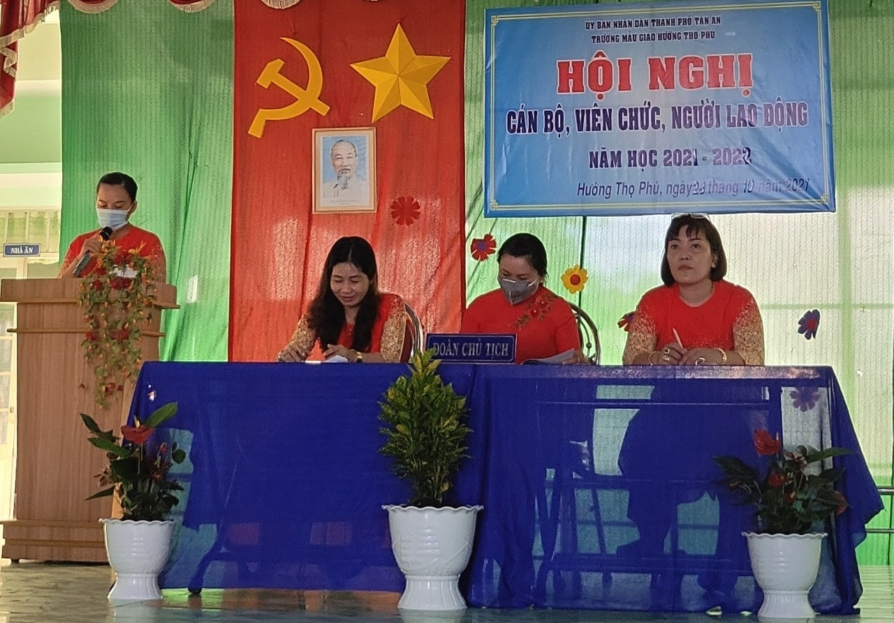
Sau khi nghe Hiệu trưởng triển khai, tập thể cán bộ, viên chức, người lao động thống nhất các chỉ tiêu và giải pháp thực hiện nhiệm vụ năm học 2021-2022 và biểu quyết 100% các chỉ tiêu đưa vào Nghị quyết để thực hiện. Và cũng trong Hội nghị này, đại diện cho CĐCS bà Châu Thị Lệ Huân đã phát động thi đua đến toàn thể cán bộ, giáo viên, nhân viên của nhà trường.
Cuối cùng, Hội nghị thông qua Nghị quyết nhiệm vụ năm học 2021 – 2022 nhằm thi đua xây dựng, đẩy mạnh mọi hoạt động, xây dựng phong trào thi đua hai giỏi xuyên suốt năm học, xây dựng khối đoàn kết nhất trí cao. Hoàn thành “ sự nghiệp trồng người” mà Đảng và Nhà nước đã giao phó./.

